Załącznik nr 1 do
Programu Funkcjonalno-Użytkowego

Uzupełnienie części informacyjnej PFU

Informacje przedłożone zgodnie z § 19 Rozporządzenia Ministra Infrastruktury z dnia 2 września 2004 r. w sprawie szczegółowego zakresu i formy dokumentacji projektowej, specyfikacji technicznych wykonania i odbioru robót budowlanych oraz programu funkcjonalno-użytkowego:

1) Dokumenty potwierdzające zgodność zamierzenia budowlanego z wymaganiami wynikającymi z odrębnych przepisów:
Zamawiający nie posiada w/w dokumentów. Dokumenty potwierdzające zgodność zadania z wymaganiami wynikającymi z odrębnych przepisów pojawią się na etapie prac projektowych objętych niniejszym programem.

2) Oświadczenie zamawiającego stwierdzające jego prawo do dysponowania nieruchomością na cele budowlane:
Zamawiający oświadcza, iż posiada prawo do dysponowania nieruchomościami na cele budowlane dla działek:

- 200/10, 200/5, 200/14 - obręb ewidencyjny nr 0004 Kawle;

- 60/9, 86/3, 86/2, 86/1, 87/2, 7, 86/4, 260/1, 260/2, 258/4, 91/1, 30/11, 28/2, 18/13, 14/4, 9/8, 9/6, 137/2, 131, 149, 47/1, 176/1, 87/3, 60/3, 258/3, 258/1, 80/2, 74/4, 72/1, 126/4, 126/5, 71, 70, 32/8, 30/6, 27/4, 27/3, 27/2, 26/1, 18/12, 18/4, 17/2, 17/1, 17/5, 16/2, 14/5, 13/2, 12/2, 9/5, 9/7, 10/3, 10/2, 10/1, 139/3, 138/4, 138/5, 137/1, 272/6, 272/7, 272/4, 133/1, 132/1, 132/2, 130, 129, 127/2, 127/4, 127/5, 126/2, 123/1, 122/5, 88/3, 87/1, 133/2, 18/19, 18/17 - obręb ewidencyjny nr 0017 Wiśniewa.

3) Przepisy prawne i normy związane z projektowaniem i wykonaniem zamierzenia budowlanego:
- obowiązujące normy, przepisy i instrukcje
- ustawa z dnia 7 lipca 1994r. - Prawo budowlane
- ustawa z dnia 27 kwietnia 2001r. - Prawo ochrony środowiska
- ustawa z dnia 10 stycznia 2012r. - Prawo wodne
- ustawa z dnia 17 maja 1989 r. - Prawo geodezyjne i kartograficzne
- ustawa z dnia 27 marca 2003r. O planowaniu i zagospodarowaniu przestrzennym
- ustawa z dnia 7 czerwca 2001r. O zbiorowym zaopatrzeniu w wodę i zbiorowym odprowadzeniu ścieków

Niewyszczególnienie w PFU jakichkolwiek aktów prawnych nie zwalnia Wykonawcy z obowiązku ich stosowania.

4) Inne posiadane informacje i dokumenty niezbędne do zaprojektowania robót budowlanych, w szczególności:

a) Kopia mapy zasadniczej
Zamawiający jest w posiadaniu kopii mapy zasadniczej. Stanowi ona Załącznik nr 1 do Uzupełnienia części informacyjnej PFU.

b) Wyniki badań gruntowo-wodnych na terenie budowy dla potrzeb posadowienia obiektów
Wyniki badań gruntowo-wodnych na terenie budowy dla potrzeb posadowienia obiektów stanowi Załącznik nr 2 do Uzupełnienia części informacyjnej PFU - Opinia geotechniczna warunków posadowienia.

c) Zalecenia konserwatorskie konserwatora zabytków
Na terenie przedmiotowej inwestycji ustanowione są strefy:
- „B” - ochrony konserwatorskiej;
STREFA „B” – ochrony konserwatorskiej zachowanych elementów zabytkowych, obejmująca obszar podlegający rygorom w zakresie utrzymania zasadniczych elementów istniejącej substancji o wartościach kulturowych oraz charakteru w skali nowej zabudowy. Z Wojewódzkim Konserwatorem Zabytków należy konsultować przebudowę obiektów zabytkowych, lokalizację nowych obiektów i korektę układu przestrzennego.
Strefa „B” obejmuje:
- w mieście: dawne drogi handlowe z południa – zabudowę obustronną ulicy Sienkiewicza, Nowego Rynku i Hallera, z zachodu – część ulicy Wojska Polskiego, rejon ulic Jeziornej i Rzecznej, tereny leśne nad południowym brzegiem jeziora, zabudowę między ulicami Komierowską, Wysoką i częściowo Młyńską,
- cmentarze ewangelickie w miejscowościach: Dziechowo, Iłowo, Jazdrowo, Komierowo, Niechorz, Radońsk (2), Sikorz (2), Świdwie, Trzciany, Wałdowo (2), Wałdówko, Wilkowo, Wiśniewa, Włościbórz (2), Wysoka, Zalesie, Zboże oraz w Sępólnie Krajeńskim przy ul. Chojnickiej,
- cmentarze rzymsko-katolickie w Wałdowie, Komierowie, Lutowie, Piasecznie,
- cmentarz żydowski w Sępólnie Krajeńskim (w lesie przy południowym brzegu jeziora Sępoleńskiego),
- cmentarz choleryczny w Wałdowie,
- zespoły folwarczne i wiejskie w miejscowościach: Dziechowo, Iłowo, Jazdrowo, Komierowo, Komierówko, Lutowo, Lutówko, Niechorz, Piaseczno, Radońsk, Sikorz, Teklanowo, Trzciany, Wałdowo, Wałdówko, Wilkowo, Wiśniewa, Włościbórz, Wysoka, Zalesie, Zboże,
- zespół zabudowań dworca kolejowego w Wysokiej,
- młyny: wodno-motorowy w Niechorzu oraz wodny w Wałdówku,
- dwór wraz z otoczeniem w Niechorzu.
- „W” - ochrony archeologicznej.
Orientacyjne położenie w/w stref ukazano w Załączniku nr 3 do Uzupełnienia części informacyjnej PFU – Strefy konserwatorskie ustanowione na terenie inwestycji (oznaczenie orientacyjne).

d) Inwentaryzacja zieleni

I. Drzewa rosnące przy DP 1121C - dz. nr 47/1 obr. Wiśniewa
- Brzoza - 7 szt., obw.: 30cm, 28 cm, 28 cm, 25 cm, 22 cm, 30 cm, 30 cm
- Świerk - 30 szt., obw.: 88 cm, 90 cm, 80 cm, 55 cm, 57 cm, 58 cm, 69 cm, 70 cm, 70 cm, 73 cm, 72 cm, 83 cm, 70 cm, 74 cm, 73 cm, 77 cm, 87 cm, 60 cm, 62 cm, 66, cm 64 cm, 70 cm, 73 cm, 59 cm, 78 cm, 73 cm, 77 cm, 78 cm, 71 cm, 65 cm
- Lipa - 21 szt., obw.: 70 cm, 75 cm, 88 cm, 90 cm, 87 cm, 82 cm, 79 cm, 78 cm, 76 cm, 75 cm, 88 cm, 77 cm, 77 cm, 79 cm, 89 cm, 90 cm, 92 cm, 75 cm, 80 cm, 89 cm, 55 cm
II. Drzewa rosnące przy drodze gminnej Wiśniewa – Kawle - dz. nr 91/1 i 60/9 obr. Wiśniewa oraz dz. nr 87/2, 200/14 obr. Kawle
- Lipa - 54 szt., obw.: 80 cm, 55 cm, 57 cm, 58 cm, 69 cm, 70 cm, 70 cm, 73 cm, 72 cm, 38 cm, 90 cm, 80 cm, 55 cm, 83 cm, 70 cm, 74 cm, 73 cm, 77 cm, 87 cm, 90 cm, 80 cm, 55 cm, 57 cm, 58 cm, 69 cm, 70 cm, 70 cm, 73 cm, 72 cm, 83 cm, 83 cm, 70 cm, 74 cm, 73 cm, 77 cm, 87 cm, 90 cm, 80 cm, 57 cm, 58 cm, 69 cm, 70 cm, 70 cm, 73 cm, 72 cm, 83 cm, 70 cm, 40 cm, 45 cm, 49 cm, 48 cm
- 2. Jarząb - 5 szt., obw.: 55 cm, 50 cm, 53 cm , 61 cm, 53 cm
- Jesion - 28 szt., obw.: 33 cm, 40 cm, 48 cm, 47 cm, 49 cm, 40 cm, 39 cm, 48 cm, 48 cm, 44 cm, 46 cm, 44 cm, 49 cm, 50 cm, 50 cm, 59 cm, 54 cm, 48 cm, 44 cm, 43 cm, 42 cm, 49 cm, 55 cm, 59 cm, 53 cm, 55 cm, 52 cm, 59 cm
- Olcha - 1 szt., obw.: 88 cm
- Ałycza - 1 szt., obw.: 70 cm
- Klon - 5 szt., obw.: 30 cm, 35 cm, 39 cm, 37 cm, 39 cm
- Topola - 2 szt.: obw.: 60 cm, 63 cm
- Kasztan - 1 szt. obw.: 40 cm
- Wiśnia - 1 szt. obw.: 28 cm
- Czereśnia- 1 szt., obw.: 90 cm

Zinwentaryzowaną zieleń przedstawiono na fotografiach nr 1-18 stanowiących załączniki do Uzupełnienia części informacyjnej PFU oraz w Załączniku nr 4 - Orientacyjny widok usytuowania zieleni na terenie inwestycji.

e) Dane dotyczące zanieczyszczeń atmosfery do analizy ochrony powietrza oraz posiadane raporty, opinie lub ekspertyzy z zakresu ochrony środowiska
Zamawiający nie posiada dokumentacji w danym zakresie.

f) Pomiary ruchu drogowego, hałasu i innych uciążliwości
Zamawiający nie posiada dokumentacji w danym zakresie.

g) Inwentaryzacja lub dokumentacja obiektów budowlanych, jeżeli podlegają one przebudowie, odbudowie, rozbudowie, nadbudowie, rozbiórkom lub remontom w zakresie architektury, konstrukcji, instalacji i urządzeń technologicznych, a także wskazania zamawiającego dotyczące zachowania urządzeń naziemnych i podziemnych oraz obiektów przewidzianych do rozbiórki i ewentualne uwarunkowania tych rozbiórek

- Inwentaryzacja nawierzchni - dz. nr 200/10, obr. Kawle:
50 płyt o gr. 15cm, wym. 2,5 m x 20 m

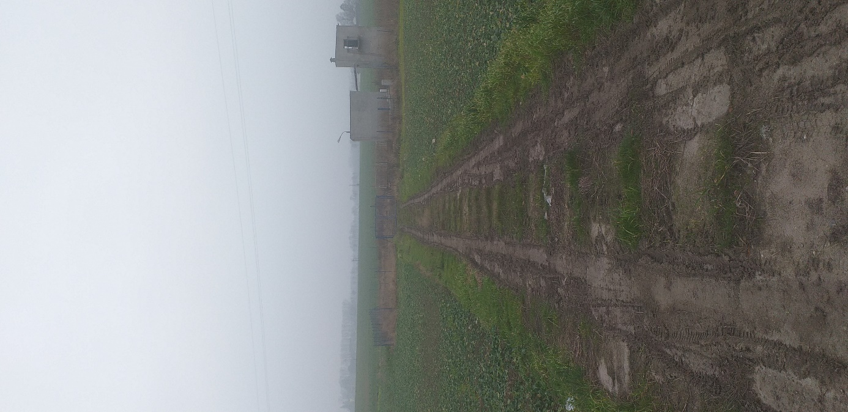
Działka nr 200/10, obr. Kawle

- Należy zwrócić uwagę, że jezdnia na odcinku Kawle-Wiśniewa jest nowo wyremontowana, w związku z tym Zamawiający nie dopuszcza ingerencji w jezdnię asfaltową (działki nr: 200/14 obręb ewid. Kawle, 86/3, 86/1, 60/9, 91/1, 87/2 obręb ewid. Wiśniewa)

h) Porozumienia, zgody lub pozwolenia oraz warunki techniczne i realizacyjne związane z przyłączeniem obiektu do istniejących sieci wodociągowych, kanalizacyjnych, cieplnych, gazowych, energetycznych i teletechnicznych oraz dróg samochodowych, kolejowych lub wodnych
Zamawiający jest w posiadaniu:
- warunków przyłączenia do sieci elektroenergetycznej dla tłoczni ścieków T1 (Załącznik nr 5 do Uzupełnienia części informacyjnej PFU) i T2 (Załącznik nr 6 do Uzupełnienia części informacyjnej PFU), warunków przyłączenia do sieci elektroenergetycznej dla przepompowni przyzagrodowej (Załącznik nr 8 do Uzupełnienia części informacyjnej PFU).
Warunki wskazują jedynie orientacyjnie przyłącza elektroenergetyczne do planowanych przepompowni/tłoczni.
Wykonawca może wystąpić o nowe warunki jeżeli uzna, że przedłożone przez Zamawiającego są niewystarczające.
- warunków przyłączenia do sieci kanalizacyjnej (Załącznik nr 7 do Uzupełnienia części informacyjnej PFU),
- warunków technicznych do projektowania (Załącznik nr 9 do Uzupełnienia części informacyjnej PFU).

i) Dodatkowe wytyczne inwestorskie i uwarunkowania związane z budową i jej przeprowadzeniem
- Proponowany przez Zamawiającego przebieg trasy sieci kanalizacji sanitarnej ukazano na Załączniku nr 10 do Uzupełnienia części informacyjnej PFU.

